1. ***INTRODUCCIÓN A LOS SEMICONDUCTORES***
   1. **Estructura atómica**

Un átomo es la partícula más pequeña de un elemento que retiene las características de éste. Cada uno de los 109 elementos conocidos tiene átomos que son diferentes de los de todos los demás elementos; es decir, cada elemento presenta una estructura atómica única.   
De acuerdo con el modelo de Bohr, los átomos tienen una estructura de tipo planetario que consta de un núcleo central rodeado por electrones que describen órbitas, como ilustra la figura. El núcleo se compone de partículas cargadas positivamente llamadas protones y partículas sin carga llamadas neutrones. Las partículas básicas de carga negativa se llaman electrones.

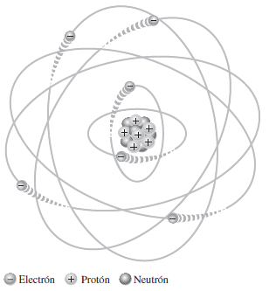

**Capas y órbitas de los electrones**

Los electrones giran alrededor del núcleo de un átomo a ciertas distancias de él. Los electrones cercanos al núcleo tienen menos energía que aquellos que describen órbitas más distantes. Sólo existen valores discretos (separados y distintos) de energías del electrón dentro de las estructuras atómicas. Por consiguiente, los electrones deben describir órbitas a distancias discretas del núcleo.

**Niveles de energía**

Cada distancia discreta (*órbita*) al núcleo corresponde a cierto nivel de energía. En un átomo, las órbitas se agrupan en bandas de energía conocidas como *capas*. Un átomo dado tiene un número fijo de capas. Cada capa tiene un número fijo máximo de electrones a niveles de energía permisibles. Las diferencias de los niveles de energía en una capa son mucho más pequeñas que las diferencias de energía entre capas. Las capas se designan 1, 2, 3 y así sucesivamente, y la 1 es la más cercana al núcleo.

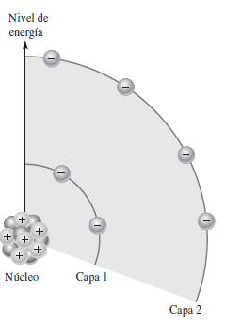

**Electrones de valencia**

Los electrones que describen órbitas alejadas del núcleo tienen más energía y están flojamente enlazados al átomo que aquellos más cercanos al núcleo. Esto se debe a que la fuerza de atracción entre el núcleo cargado positivamente y el electrón cargado negativamente disminuye con la distancia al núcleo.

**Ionización**

Cuando un átomo absorbe energía de una fuente calorífica o luminosa.

Si un átomo de valencia adquiere una cantidad suficiente de energía puede escapar con facilidad de la capa externa y la influencia del átomo. La partida de un electrón de valencia deja a un átomo previamente neutro con un exceso de carga positiva (más protones que electrones). El proceso de perder un electrón de valencia se conoce como **ionización** y el átomo cargado positivamente resultante se conoce como *ion positivo*.

* 1. **Aislantes, conductores y semiconductores**

**Aislantes**

Un aislante es un material que no conduce corriente eléctrica en condiciones normales. La mayoría de los buenos aislantes son materiales compuestos, es decir, no formados por sólo un elemento.

**Conductores**

Un conductor es un material que conduce corriente eléctrica fácilmente. La mayoría de los metales son buenos conductores. Los mejores conductores son materiales de sólo un elemento, tales como cobre, plata, oro y aluminio.

**Semiconductores**

Un semiconductor es un material a medio camino entre los conductores y los aislantes, en lo que a su capacidad de conducir corriente eléctrica respecta. Un semiconductor en estado puro (intrínseco) no es ni buen conductor ni buen aislante. Los semiconductores más comunes de sólo un elemento son el silicio, el germanio y el carbón.

* 1. **Corriente en semiconductores**

**Electrones de conducción y huecos**

Un cristal de silicio intrínseco (puro) a temperatura ambiente tiene energía calorífica (térmica) suficiente para que algunos electrones de valencia salten la banda prohibida desde la banda de valencia hasta la banda de conducción, convirtiéndose así en electrones libres, que también se conocen como *electrones de conducción*.

Cuando un electrón salta a la banda de conducción, deja un espacio vacío en la banda de valencia dentro del cristal. Este espacio vacío se llama hueco. Por cada electrón elevado a la banda de conducción por medio de energía externa queda un hueco en la banda de valencia y se crea lo que se conoce como *par electrón-hueco***;** ocurre una *recombinación*cuando un electrón de banda de conducción pierde energía y regresa a un hueco en la banda de valencia.

**Corriente de electrón y hueco**

En un *semiconductor intrínseco* como el silicio, al aplicar voltaje se producen dos tipos de corriente:

* *Corriente de electrones*, que ocurre en la banda de conducción por el movimiento de electrones libres generados térmicamente hacia el polo positivo.
* *Corriente de huecos*, que ocurre en la banda de valencia, donde los electrones de valencia se mueven a huecos cercanos, dejando nuevos huecos, generando una corriente en dirección opuesta al movimiento real de los electrones.

En contraste, en un *conductor metálico* como el cobre, los electrones de valencia forman un “mar” libre alrededor de iones positivos. Estos electrones se mueven libremente al aplicar voltaje, generando una única forma de corriente: *corriente de electrones libres*, ya que no existen huecos como en los semiconductores.

* 1. **Semiconductores tipo N y tipo P**

**Semiconductor tipo N**

Para aumentar la cantidad de electrones en la banda de conducción del silicio intrínseco, se añaden átomos de impurezas pentavalentes (como arsénico, fósforo, bismuto o antimonio), que tienen cinco electrones de valencia.

Cuatro de estos electrones forman enlaces covalentes con los átomos de silicio, y el electrón extra queda libre, convirtiéndose en un electrón de conducción.

Estos átomos se llaman donadores, ya que donan electrones al cristal.

Este proceso, llamado dopado, permite controlar con precisión la cantidad de electrones de conducción.

A diferencia de los electrones que provienen de la banda de valencia, estos no generan huecos, porque no provienen de esa banda.

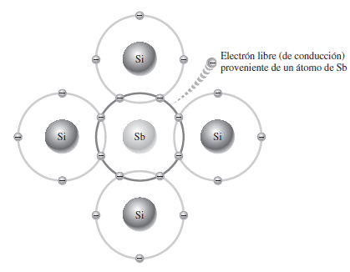

**Semiconductor tipo P**

Para aumentar la cantidad de huecos en el silicio intrínseco, se agregan átomos de impureza trivalentes como boro, indio o galio, que tienen tres electrones de valencia.

Cada átomo forma enlaces covalentes con cuatro átomos de silicio, pero como tiene solo tres electrones, queda un hueco sin completar.

Este hueco permite el movimiento de electrones en la banda de valencia, generando corriente de huecos.

A estos átomos se les llama aceptores, porque pueden captar un electrón para llenar el hueco.

La cantidad de huecos se puede controlar con precisión mediante la cantidad de átomos trivalentes agregados al silicio.

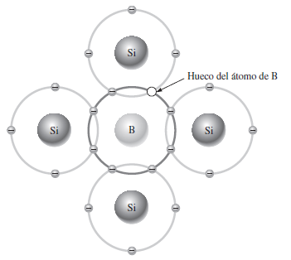

* 1. **El diodo**

Si se toma un bloque de silicio y se dopa una parte de él con una impureza trivalente y la otra con una impureza pentavalente, se forma un límite llamado unión *pn* entre las partes tipo p y tipo n resultantes y se crea un diodo básico. Un *diodo* es un dispositivo que conduce corriente en sólo una dirección. La unión *pn* es la característica que permite funcionar a diodos, ciertos transistores y otros dispositivos.

* 1. **Polarización de un diodo**

**Polarización directa**

La polarización directa de un diodo ocurre al aplicar un voltaje de corriente continua VPOLARIZACIÓN donde el lado negativo se conecta a la región N y el positivo a la región P.

Esto permite el flujo de corriente a través de la unión PN, siempre que el voltaje aplicado sea mayor que el potencial de barrera.

Se coloca un resistor en serie para limitar la corriente y proteger el diodo.

**Polarización inversa**

La polarización inversa es la condición en la que se impide el flujo de corriente a través del diodo.

Ocurre cuando el lado positivo del voltaje VPOLARIZACIÓN se conecta a la región N y el negativo a la región P.

En esta condición, la zona de empobrecimiento se ensancha, bloqueando el paso de corriente, salvo una mínima corriente de fuga.

* 1. **Prueba de un diodo**

**Polarización en directa: Permite la corriente de los portadores mayoritarios**

* Conexiones para voltaje de polarización: positivo a ánodo (A); negativo a cátodo (K).
* El voltaje de polarización debe ser más grande que el potencial de barrera.
* Potencial de barrera: 0.7 V para silicio.
* Los portadores mayoritarios aportan la corriente de polarización en directa.
* La región de empobrecimiento se estrecha.

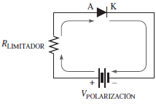

**Polarización en inversa: impide la corriente de los portadores mayoritarios**

* Conexiones para voltaje de polarización: positivo a cátodo (K); negativo a (A).
* El voltaje de polarización debe ser menor que el voltaje de ruptura.
* No existe corriente de portadores mayoritarios después del tiempo de transición.
* Los portadores minoritarios proporcionan una corriente despreciable pequeña.
* La región de empobrecimiento se ensancha.

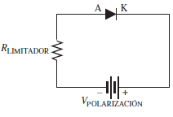

1. ***APLICACIONES DEL DIODO***
   1. **Rectificadores de media onda**

Un rectificador de media onda es un circuito electrónico sencillo que permite convertir corriente alterna (CA) en corriente continua (CC) utilizando un solo diodo. Su funcionamiento se basa en la capacidad del diodo para conducir corriente únicamente cuando está polarizado en directa, es decir, cuando su ánodo es más positivo que su cátodo.

Cuando se aplica una señal de corriente alterna al circuito, durante el semiciclo positivo de la señal el diodo se polariza en directa y permite el paso de corriente. Esto hace que la tensión de salida en la carga siga la forma del semiciclo positivo de la señal de entrada. Sin embargo, durante el semiciclo negativo, el diodo queda polarizado en inversa y bloquea el paso de corriente, lo que produce una tensión de salida igual a cero en ese intervalo. Como resultado, la señal de salida es una serie de pulsos positivos, correspondientes únicamente a los semiciclos positivos de la entrada, mientras que los negativos se eliminan por completo.

La tensión media de salida de un rectificador de media onda es menor que la de una onda completa, ya que solo se aprovecha la mitad del ciclo de entrada. Matemáticamente, la tensión media (o valor promedio) puede calcularse como

es la amplitud máxima de la señal de entrada. Esta señal pulsante no es una corriente continua pura, por lo que en muchas aplicaciones se utiliza un filtro, comúnmente un condensador, para suavizarla y reducir las variaciones en la salida.

Este tipo de rectificador tiene la ventaja de ser muy simple y económico de construir, pero su eficiencia es baja debido a que solo utiliza la mitad del ciclo de entrada. Además, la señal rectificada presenta muchas variaciones (rizado), lo que limita su uso en aplicaciones que requieren una fuente de voltaje continua y estable.

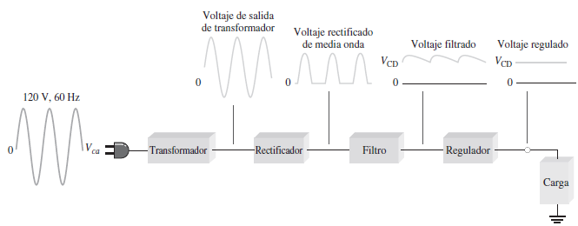

* 1. **Rectificadores de onda completa**

Un rectificador de onda completa es un circuito que convierte toda la señal de corriente alterna (CA) en corriente continua (CC), aprovechando ambos semiciclos de la entrada, a diferencia del rectificador de media onda que solo utiliza uno. Esto se traduce en una salida más eficiente y con menor contenido de rizado, lo que lo hace más útil para aplicaciones donde se requiere una tensión continua más estable.

Existen dos formas comunes de implementar un rectificador de onda completa: mediante un transformador con derivación central y dos diodos, o usando un puente rectificador de cuatro diodos.

En el primer caso, el transformador tiene una derivación central en el secundario, lo que permite dividir la señal de entrada en dos mitades. Cada mitad alimenta un diodo: durante el semiciclo positivo, uno de los diodos conduce y permite el paso de la corriente hacia la carga; en el semiciclo negativo, el otro diodo conduce, de modo que la corriente también fluye en la misma dirección a través de la carga. Así, se obtiene una señal de salida pulsante, pero con ambos semiciclos positivos.

En la configuración de puente rectificador, que es más común y no requiere transformador con derivación central, se utilizan cuatro diodos dispuestos en forma de puente. Durante el semiciclo positivo, dos de los diodos conducen permitiendo que la corriente fluya por la carga en una dirección. En el semiciclo negativo, los otros dos diodos conducen, y gracias a su disposición, la corriente sigue fluyendo en la misma dirección a través de la carga. Esta forma de rectificación es más eficiente en el uso de todo el voltaje del transformador, y la tensión de salida es mayor en comparación con la rectificación de media onda.

El resultado en ambos casos es una señal pulsante de corriente continua en la carga, con una frecuencia del doble de la señal de entrada de CA.

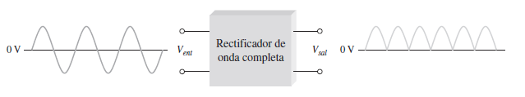

* 1. **Filtros de la fuente de alimentación**

Un filtro de entrada con capacitor se utiliza para suavizar la señal rectificada y reducir el rizado, proporcionando una salida más cercana a una corriente continua estable.

El capacitor se carga durante los picos de la señal rectificada y se descarga cuando el voltaje de la señal disminuye, lo que mantiene la tensión de salida más constante. Cuanto mayor sea la capacidad del capacitor, mejor será el filtrado.

El rizado (fluctuación en la salida) depende de la frecuencia de la señal rectificada y la capacidad del capacitor. Para un rectificador de onda completa, la frecuencia del rizado es el doble de la frecuencia de la señal de entrada.

1. ***DIODOS PARA PROPÓSITO ESPECIAL***
   1. **El diodo Zener**

El diodo Zener es un tipo de diodo especialmente diseñado para operar en polarización inversa. A diferencia de los diodos comunes, que no conducen corriente en esta polarización, el diodo Zener permite el paso de corriente cuando el voltaje inverso supera su tensión Zener. Esta tensión es un valor específico, que se establece durante la fabricación del diodo, y una vez que se alcanza, el diodo comienza a conducir en dirección inversa, manteniendo el voltaje constante.

Este comportamiento lo convierte en un componente clave para aplicaciones de regulación de voltaje. Cuando el voltaje en el circuito aumenta más allá de la tensión Zener, el diodo Zener comienza a conducir y mantiene el voltaje en sus terminales constante, protegiendo los componentes sensibles del circuito. Además, se utiliza en sistemas de protección para evitar que un circuito se sobrecargue debido a un sobrevoltaje.

Aunque es muy útil para mantener un voltaje estable en aplicaciones de bajo voltaje y corriente, el diodo Zener tiene limitaciones en cuanto a la corriente que puede manejar. Además, no es la opción más eficiente para regulaciones de voltaje en aplicaciones de alta potencia. Sin embargo, sigue siendo una solución económica y simple para mantener un voltaje constante en circuitos electrónicos.

* 1. **Aplicaciones del diodo Zener**

El diodo Zener tiene diversas aplicaciones, especialmente en la regulación de voltaje, debido a su capacidad para mantener un voltaje constante en la región de polarización inversa. A continuación se describen dos aplicaciones comunes:

**Regulación con diodo Zener de un voltaje de entrada variable**

En esta aplicación, un diodo Zener se usa para estabilizar el voltaje de salida en un circuito cuando el voltaje de entrada varía. El diodo Zener se conecta en polarización inversa en paralelo con la carga. Cuando el voltaje de entrada es menor que la tensión Zener, el diodo no conduce. Sin embargo, cuando el voltaje de entrada supera el valor de la tensión Zener, el diodo comienza a conducir en dirección inversa, manteniendo el voltaje de salida constante al valor de la tensión Zener. Esto es útil en fuentes de alimentación y circuitos donde se necesita mantener un voltaje estable, aunque el voltaje de entrada fluctúe.

**Regulación con diodo Zener de una carga variable**

El diodo Zener también se usa para regular el voltaje cuando la carga (la resistencia o dispositivo conectado al circuito) varía. En este caso, el diodo Zener sigue funcionando de manera similar, regulando el voltaje en paralelo con la carga. Si la corriente demandada por la carga aumenta, el diodo Zener asegura que el voltaje no suba más allá de su tensión Zener. Así, incluso si la carga cambia y afecta la corriente, el voltaje a través de la carga se mantiene constante. Esta aplicación es importante en sistemas donde la carga no es fija y puede variar, como en circuitos de protección o en fuentes de alimentación para dispositivos electrónicos sensibles.